Cách sử dụng hàm Power, hàm mũ trong Excel
Hàm Power là một hàm tính lũy thừa của một số với số mũ cho trước. Có thể sử dụng để tính toán những số cực lớn hoặc cực nhỏ bằng cách nâng lũy thừa một số.
Sau đây mình sẽ hướng dẫn bạn cách sử dụng cơ bản của hàm này trong Excel:
1. Chức năng:
Là hàm tính lũy thừa (mũ) và trả về kết quả là giá trị lũy thừa của một số.
2. Cú pháp:
POWER(number,power)
Trong đó:
- number:số cơ sở, là bất kỳ một số thực nào bắt buộc.
- power: số mũ, là số mà các bạn muốn nâng số cơ sở lên theo lũy thừa, bắt buộc.
3. Ví dụ:
Cho bảng giá trị như sau:
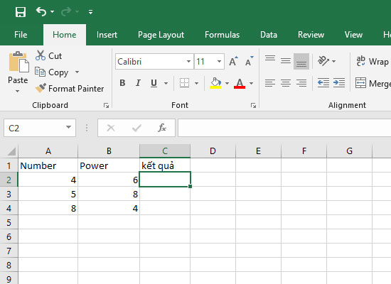
Để lấy lũy thừa tại ô C2 bạn nhập công thức: =POWER(A2,B2) vào ô C2 rồi nhấn Enter để nhận được kết quả như hình sau:
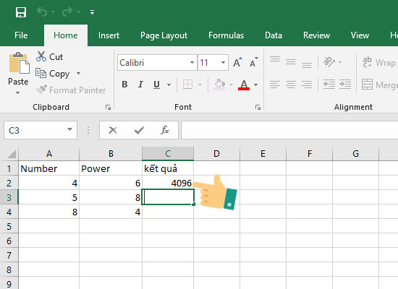
Tương tự bạn có thể sao chép công thức này xuống những ô C3, C4 lần lượt là: =POWER(A3,B3) và =POWER(A4,B4) rồi nhấn Enter để nhận kết quả là được.
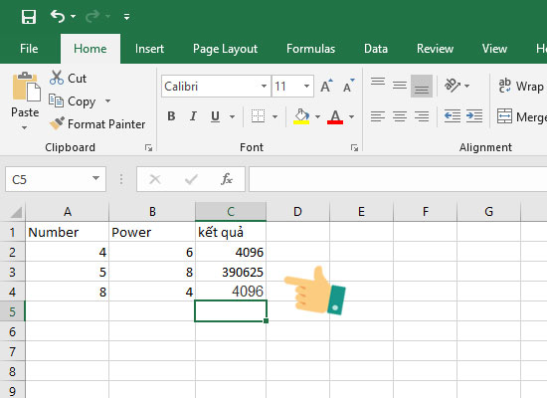
Thao tác với hàm Power( hàm mũ ) khá đơn giản. Bài viết trên được thực hiện trên MS Office 365. Mong rằng bài viết trên sẽ hữu ích với các bạn. Chúc các bạn thành công!

